**Курс: Основы языка программирования C++**

**Домашнее задание №20-2**

**Модуль: Алгоритмы поиска и сортировки**

Ответ на это домашнее задание присылайте в формате docx.

Задание 1

Дайте развернутое определение: что такое линейный поиск?

Линейный поиск — это алгоритм поиска, при котором последовательно проверяются элементы данных до тех пор, пока не будет найден интересующий элемент или не будет достигнут конец списка.

Задание 2

Дайте развернутое определение: что такое бинарный поиск? В чем заключается особенность бинарного поиска (в отличие от линейного) в части упорядоченности исходной последовательности?

Бинарный поиск — это алгоритм поиска, который находит индекс значения внутри отсортированного массива. Особенность бинарного поиска заключается в том, что он сравнивает целевое значение с элементом в середине массива и исключает половину элементов из дальнейшего поиска на каждом шаге, что делает его значительно быстрее линейного поиска для больших наборов данных.



Задание 3

Приведите пример функции, осуществляющей линейный поиск в массиве из N элементов, тип данных которых определяется на основе шаблонного типа.

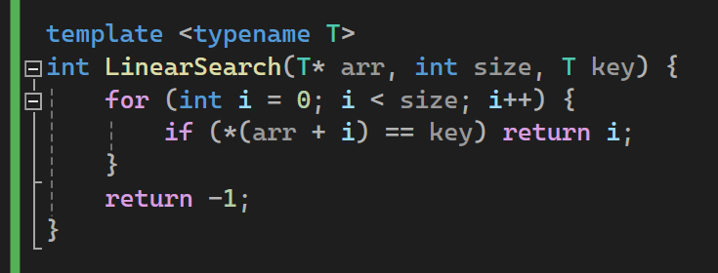

Задание 4

Приведите пример функции, осуществляющей бинарный поиск в массиве из N элементов, тип данных которых определяется на основе шаблонного типа.

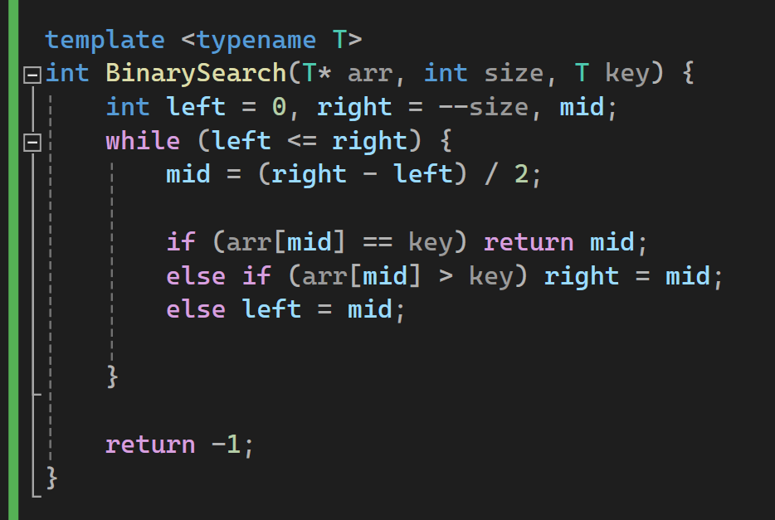

Задание 5

Укажите с какими методами сортировок Вы уже знакомы?

Сортировка пузырьком

Сортировка выбором

Сортировка вставками

Быстрая сортировка

Bogo sort (тот, в котором элементы рандомно перемещаются)